Вариант сценария урока

Для проведения урока необходимо заранее согласовать с музеем дату и время проведения занятия. Накануне поездки учащиеся под руководством учителя знакомятся с информацией о музее, обсуждают правила поведения в музее, общественном транспорте по пути следования к месту назначения.
Урок с элементами поисково-исследовательской деятельности проводится в экспозициях залов «Подвиг армии», «Историческая правда», диорам «Битва под Сталинградом», «Блокада Ленинграда», «Курская Битва» Центрального музея Великой Отечественной войны. Содержание урока рассчитано на учеников 10 – 11-х классов профильных медицинских классов.
Продуктом урока станет Google-форма, созданная на Google-диске, ссылку на которую можно использовать на следующих занятиях.

I. Организационный этап

Перед началом урока необходимо провести подготовительную работу, повторить с обучающимися правила поведения в музее, транспорте и других общественных местах; сообщить учащимся о времени, месте проведения урока, а также о его целях и задачах.
При проведении урока необходимо сопровождение не менее двух представителей ОУ, наличие у учеников социальной карты или карты «Москвёнок», наличие подготовленных учителем рабочих листов и канцелярских принадлежностей.

II. Этап самостоятельной работы обучающихся

Учащихся необходимо предупредить, что по ходу выполнения задания надо делать фотографии фрагментов панно, диорам и экспонатов, которые понадобятся для выполнения работы в конце урока.
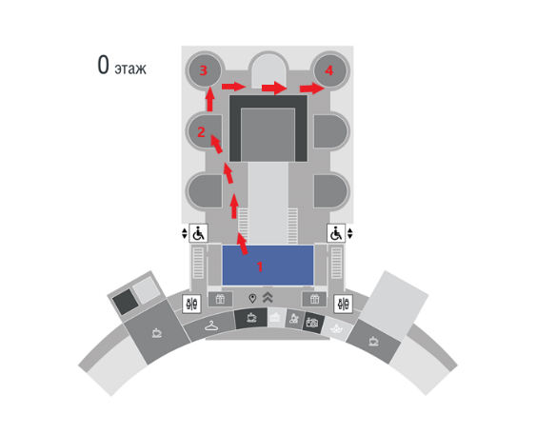
Схема маршрута
1 – Зал Исторической правды
2 – Диорама «Битва под Сталинградом»
3 – Диорама «Блокада Ленинграда»
4 – Диорама «Курская битва»

Группа учеников разбивается на 2 команды, каждая команда получает свой рабочий лист с заданиями по экспозиции.
На этапе самостоятельной работы команды работают непосредственно в экспозиции.
В процессе выполнения заданий рабочего листа ученики используют информацию зала Исторической правды, диорам «Битва под Сталинградом», «Блокада Ленинграда», «Курская битва».

III. Этап подведения итогов

После выполнения заданий ученики обеих команд под руководством учителя совместно обсуждают полученные результаты. Подводятся итоги работы на уроке. В качестве домашнего задания ученикам предлагается сделать Google-форму на Google-диске, используя материалы урока в музее. Ссылку на Google-форму можно использовать на последующих занятиях.

